## **РОССИЙСКИЙ УНИВЕРСИТЕТ ДРУЖБЫ НАРОДОВ**

### **Факультет физико-математических и естественных наук**

### **Кафедра прикладной информатики и теории вероятностей**

## **ОТЧЕТ ПО ЛАБОРАТОРНОЙ РАБОТЕ № 1**

### *дисциплина: Математическое моделирование*

Студент: Логинов Сергей Андреевич

Группа: НФИбд-01-18

**МОСКВА**

2021 г.

1. Установка и настройка Git.

Git был установлен и настроен в ходе изучения предыдущих курсов. Также был создан профиль на github.

1. Создадим github-репозиторий **work**:

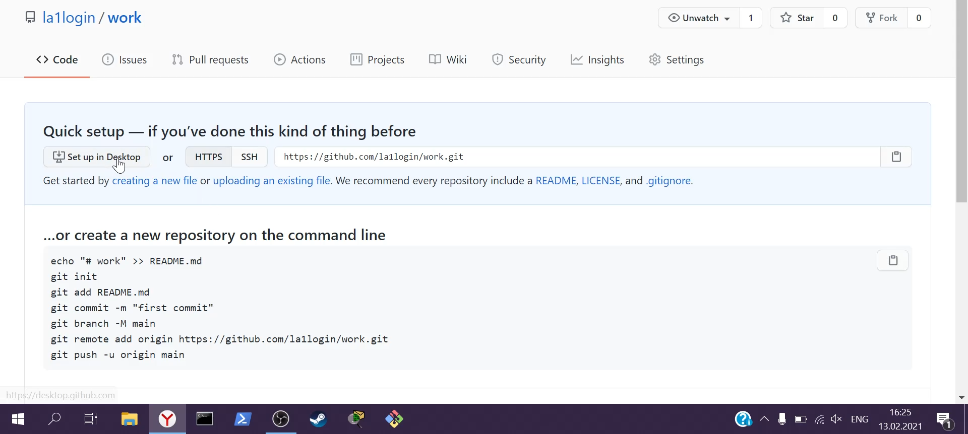

1. Клонируем его на компьютер:

Используем команду ***git clone*** и вводим ссылку на github-репозиторий.

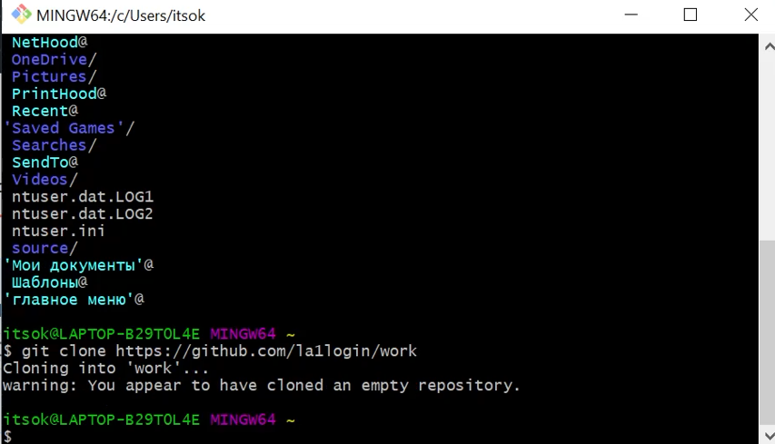

1. Создаем необходимые для работы каталоги - **2020_2021, MatModel, laboratory**. Также создаем текстовый файл для теста:

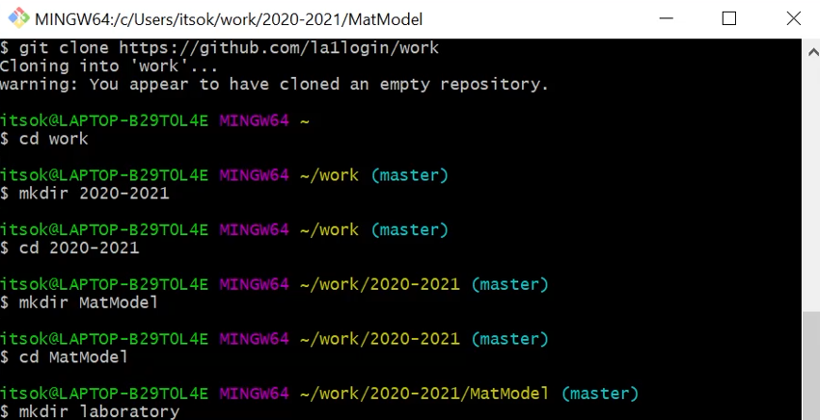

1. Далее возвращаемся в рабочий каталог **work**, индексируем изменения и делаем коммит:

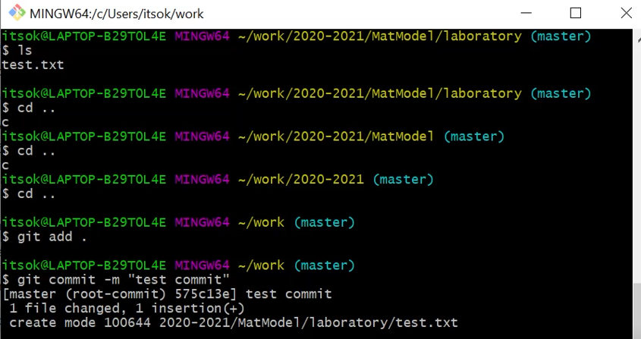

1. Просмотрим удаленные репозитории, проверим, совпадают ли их адреса с адресом нужного нам github-репозитория. При помощи команды **push** отправим изменения в репозиторий на github:

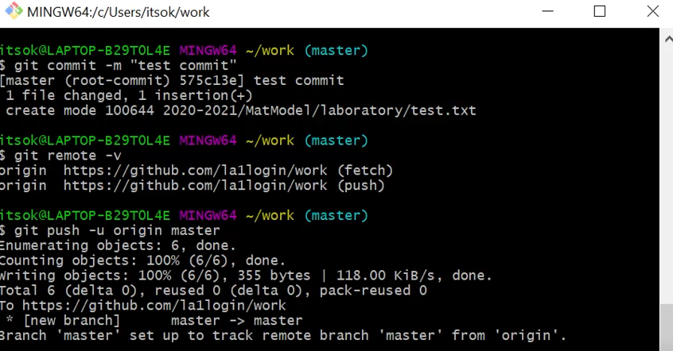

1. Проверим, изменилось ли что-то в нашем github-репозитории:

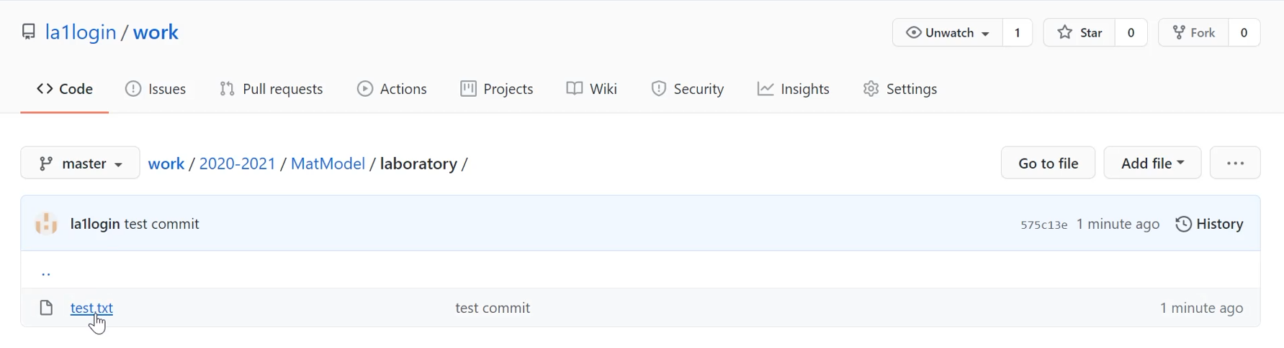

Видно, что вся ветвь каталогов была успешно отправлена, включая тестовый файл. Также можно увидеть название коммита ***test commit*** для данного действия.

# Вывод:

В данной лабораторной работе я повторил основы работы с Git и github и организовал локальный и удаленный репозиторий для учебной деятельности.

[Ссылка на github](https://github.com/la1login)